PHẦN I. ĐẶT VẤN ĐỀ

1. Lý do chọn đề tài
Luật Giáo dục 2005 (Điều 5) qui định: “Phương pháp giáo dục phổ thông phải phát huy tính tích cực, tự giác, chủ động, sáng tạo của người học; bồi dưỡng cho người học những năng lực tự học, khả năng thực hành, lòng say mê học tập và ý chí vươn lên” [5]. Với mục tiêu giáo dục phổ thông là “giúp học sinh phát triển toàn diện về đạo đức, trí tuệ, thể chất, thẩm mỹ và các kĩ năng cơ bản, phát triển năng lực cá nhân, tính năng động và sáng tạo, hình thành nhân cách của con người Việt Nam xã hội chủ nghĩa, xây dựng tư cách và trách nhiệm công dân, chuẩn bị cho học sinh tiếp tục học lên hoặc đi vào cuộc sống lao động tham gia xây dựng và bảo vệ Tổ quốc” [5]. Nghị quyết TW 2 khóa VIII cũng khẳng định: “Đổi mới mạnh mẽ phương pháp giáo dục, đào tạo khắc phục lối truyền thụ một chiều, rèn luyện thành nếp tư duy sáng tạo của người học. Từng bước áp dụng các phương pháp tiên tiến và phương pháp hiện đại vào quá trình dạy học đảm bảo điều kiện và thời gian tự học, tự nghiên cứu cho học sinh” [6].
Giá trị sống là những quy tắc, chuẩn mực trong quan hệ xã hội, được hình thành và phát triển trong cuộc sống, được cá nhân thừa nhận là “rất quan trọng, rất cần thiết, rất có ý nghĩa”, luôn mong đợi, có khả năng chi phối thái độ, xúc cảm, tình cảm, hành vi của cá nhân trong cuộc sống hằng ngày. Giá trị sống được thể hiện trên cả ba mặt của đời sống tâm lí: nhận thức, thái độ và hành động. Giá trị sống là cơ sở để cá nhân tự đánh giá và điều chỉnh hoạt động, hành vi ứng xử trong cuộc sống. Nó thôi thúc con người làm những điều tốt đẹp cho bản thân và cho cộng đồng. Ngoài ra, giá trị sống còn là động lực thúc đẩy hành vi của con người, khơi gợi cho con người làm những điều tốt đẹp. Nếu con người không có nền tảng giá trị sống rõ ràng và vững chắc, dù cho được học nhiều kỹ năng đến đâu, chúng ta sẽ không biết cách sử dụng nguồn tri thức ấy sao cho hợp lý, mang lại lợi cho bản thân và cho xã hội. Không có nền tảng giá trị, chúng ta sẽ không biết cách tôn trọng bản thân và người khác, không biết cách hợp tác, không biết cách xây dựng và duy trì tình đoàn kết trong mối quan hệ, không biết cách thích ứng trước những đổi thay, có khi còn tỏ ra tham lam, cao ngạo về kỹ năng mình có. Thiếu nền tảng giá trị sống vững chắc, con người rất dễ bị ảnh hưởng bởi những giá trị vật chất và rồi mau chóng định hình chúng thành mục đích sống, đôi khi đưa đến kiểu hành vi thiếu trung thực, bất hợp tác, vị kỷ cá nhân. Giá trị sống giúp chúng ta cân bằng lại những mục tiêu vật chất. Những giá trị sống tích cực là chiếc neo giúp chúng ta ổn định, vững chãi giữa những biến động của cuộc đời, có thể sẽ không dễ dàng gì nhưng ta vẫn vượt qua được mà không cảm thấy bị thua thiệt, mất mát.
Hiện nay, giá trị sống của không ít người trẻ tuổi, trong đó có học sinh THCS đang thay đổi theo chiều hướng coi trọng các giá trị về vật chất, quyền lực, danh vọng và ít coi trọng giá trị tinh thần. Có một bộ phận không nhỏ thanh, thiếu niên học sinh hiện nay chưa được định hướng đúng đắn về các giá trị sống của bản thân, không xác định được vai trò trách nhiệm của mình đối với gia đình và xã hội. Nhiều thanh niên, học sinh có những biểu hiện hành vi, đạo đức xa rời lối sống, thuần phong mỹ tục tốt đẹp của dân tộc. Tình trạng bạo lực, lạm dụng, sống buông thả, ứng xử thiếu văn hóa, thiếu tôn trọng người khác cũng như thiếu ý thức bảo vệ môi sinh ngày càng đáng báo động … nguyên nhân chính cũng từ sự thiếu hụt các giá trị sống.
Bởi vậy, việc giáo dục giá trị sống đúng đắn, phù hợp cho học sinh luôn có ý nghĩa thiết thực, đặc biệt là với học sinh trung học cơ sở đang ở độ tuổi mà nhân cách, tính cách, quan điểm sống, kĩ năng, thói quen hành vi đang được hình thành và phát triển mạnh mẽ. Có thể nói, việc trở thành những công dân tốt trong tương lai, có định hướng, lẽ sống đúng đắn... phụ thuộc không nhỏ vào những giá trị sống mà các bạn được lĩnh hội khi còn học ở phổ thông
Trong chương trình Ngữ văn 8- Tập I đề tài người nông dân Việt Nam trước cách mạng chiếm tới hai tác phẩm với số tiết học nhất định. Hình ảnh người nông dân hiện lên với phẩm chất vô cùng tốt đẹp.
Nhận thấy vai trò, chức năng và nhiệm vụ của người làm công tác giáo dục là vô cùng quan trọng trong việc hình thành và phát triển nhân cách của học sinh. Đặc biệt, bản thân đã có... năm trong nghề nên tôi lựa chọn nội dung “Giáo dục giá trị sống cho học sinh qua phân tích hình ảnh người nông dân trước cách mạng trong môn Ngữ văn 8” để góp phần nhỏ vào mục tiêu giáo dục đã đề ra, đồng thời tích lũy kinh nghiệm cho bản thân trong sự nghiệp giáo dục.
2. Phạm vi, đối tượng của đề tài
- Đối tượng nghiên cứu: Trong các tiết học môn Ngữ văn 8.
- Phạm vi nghiên cứu: Nghiên cứu các giá trị sống mà giáo viên giáo dục cho học sinh qua phân tích hình ảnh người nông dân trước cách mạng trong môn Ngữ văn 8.
- Thời gian: Năm học 2022-2023
3. Mục đích của đề tài:
- Hướng dẫn học sinh tìm hiểu nội dung của giá trị sống, tạo hứng thú trong việc khám phá các giá trị theo nhiều hình thức khác nhau.
- Giúp học sinh nhận biết các giá trị của bản thân, của mọi người và của thế giới.
- Giúp học sinh nhận biết tác động của những hành vi, ứng xử tiêu cực và tích cực trong các hành vi giao tiếp.

PHẦN II. GIẢI QUYẾT VẤN ĐỀ
1. Cơ sở lý luận
Bên cạnh việc học kiến thức, học sinh trung học cơ sở cũng cần biết cách ứng phó trước tình huống, quản lí cảm xúc, học cách giao tiếp, ứng xử với mọi người xung quanh; học cách để giải quyết mâu thuẫn tốt nhất; biết thể hiện bản thân một cách tích cực, lành mạnh. Đặc biệt, học sinh trung học cơ sở cần nhận biết và có thể ứng phó tích cực nhất khi phải đối mặt trước những tình huống thử thách, của môi trường sống tiêu cực. Muốn vậy, học sinh cần có nền tảng giá trị sống vững chắc. Không có nền tảng giá trị sống vững chắc, học sinh trung học cơ cở sẽ không biết cách tôn trọng bản thân và người khác, không biết cách hợp tác, không biết cách xây dựng và duy trì tình đoàn kết, không biết cách thích ứng những đổi thay hoặc có khi còn tỏ ra ích kỉ, ngạo mạn. Không có nền tảng giá trị sống vững chắc, học sinh trung học cơ sở rất dễ bị ảnh hưởng bởi những giá trị vật chất, rồi sớm muộn cũng định hình chúng thành mục đích sống, đôi khi đưa đến những tính toán vị kỉ, lối sống thực dụng. Có nền tảng giá trị sống vững chắc, học sinh trung học cơ sở sẽ không sa đà vào những thú vui vật chất tầm thường mà biết sống hướng thượng, biết hướng tới những giá trị nhân văn cao cả, tự cảm thấy bản thân có nghĩa vụ, có đủ khả năng tạo dựng một cuộc sống cho bản thân mình và thế giới xung quanh trở nên tốt đẹp hơn. Những giá trị sống tích cực là nền móng vững chắc giúp các em ổn định, vững vàng giữa những giông bão của cuộc đời. Nền tảng giá trị sống vững vàng chắc chắn là động lực để khuyến khích các em khám phá, tìm hiểu và phát triển các giá trị cũng như kĩ năng sống, thái độ sống, nhằm giúp họ phát huy hết tiềm năng sẵn có của mình. [2].
Có lẽ trong nhà trường, không có môn học nào có thể thay thế được môn Ngữ Văn. Bởi vì, đó là môn học vừa hình thành nhân cách, vừa hình thành tâm hồn. Một giờ học văn không chỉ đơn thuần là khám phá vẻ đẹp của một tác phẩm văn chương mà còn là một giờ học bồi dưỡng nhân cách, lối sống cho học sinh. Môn Ngữ văn có vị trí đặc biệt, ngoài việc giúp các em bước đầu có năng lực cảm thụ các giá trị chân, thiện, mỹ trong nghệ thuật, năng lực sử dụng Tiếng Việt như một công cụ để tư duy và giao tiếp thì việc bồi dưỡng tâm hồn, tình cảm cho học sinh góp phần hình thành ở học sinh biết thương yêu, quý trọng gia đình, bạn bè, có lòng yêu quê hương đất nước, lòng nhân ái bao dung, tinh thần tôn trọng lẽ phải, sự công bằng, lòng căm ghét cái xấu, cái ác. Mà điều này người giáo viên văn lại có cơ hội hơn các bộ môn khoa học khác.
2. Khảo sát thực trạng vấn đề
Để thực hiện mục tiêu đánh giá thực trạng nhận thức về giá trị sống của học sinh trường THCS ... hiện nay, nhóm tác giả đã tiến hành điều tra bằng phiếu hỏi .... học sinh của khối 8 trường THCS .. về nhận thức về giá trị sống. Cụ thể như sau:

TT | ĐỐI TƯỢNG KHẢO SÁT | SỐ LƯỢNG
1 | Học sinh lớp | 35
2 | Học sinh lớp | 34
3 | Học sinh lớp | 31
TỔNG
Bảng 1. Đối tượng khảo sát thực trạng
2.1. Quan niệm của học sinh về giá trị sống.
Trong lần khảo sát đầu tiên với câu hỏi: Theo bạn giá trị sống là gì? Kết quả thu được như sau:

Bảng 2. Quan niệm của học sinh về giá trị sống.
Kết quả khảo sát cho thấy với khái niệm được đưa ra, có 50.5% học sinh xem “Giá trị sống là những giá trị được cá nhân nhận thức là quan trọng, cần thiết, có ý nghĩa với bản thân. Những giá trị này có khả năng chi phối thái độ, tình cảm và hành vi của người đó trong cuộc sống và được xã hội chấp nhận.”. Bên cạnh đó vẫn còn một số học sinh (10%) cho rằng: “giá trị sống là danh vọng, của cải vật chất mà mỗi người mong muốn có được”. Có 4% học sinh coi giá trị sống là những điều mà mỗi người cho là tốt, là quan trọng và cần thiết với bản thân họ. Và có tới 33% học sinh cho rằng: “Giá trị sống là kỹ năng sống”. Đây là sự nhầm lẫn, nhiều học sinh đã đồng nhất giá trị sống với kỹ năng sống. Giá trị sống là những giá trị tinh thần có ý nghĩa đối với bản thân mỗi người và được xã hội thừa nhận. Kỹ năng sống là khả năng làm chủ bản thân của mỗi người, khả năng ứng xử phù hợp với những người khác, với xã hội, khả năng ứng phó tích cực trước các tình huống của cuộc sống. Như vậy nếu xem giá trị sống là phần gốc thì kỹ năng sống chính là phần ngọn.
Từ khảo sát trên, chúng ta thấy rằng hầu hết các bạn học sinh đồng tình với khái niệm về giá trị sống mà nhóm nghiên cứu đã lựa chọn trong phần cơ sở lý luận. Qua đó có thể khẳng định học sinh bước đầu đã có quan niệm đúng về giá trị sống.
2.2. Nhận thức của học sinh về tầm quan trọng của giáo dục giá trị sống và kỹ năng sống.

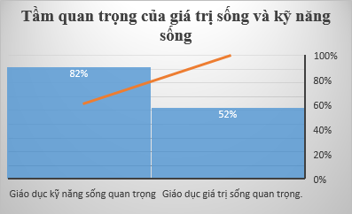
Bảng 3. Nhận thức của học sinh về tầm quan trọng của giáo GTS và KNS

Trong số được hỏi có 52 % cho rằng giá trị sống quan trọng số còn lại cho rằng giá trị sống không quan trọng. Trong đó có tới 82% học sinh cho rằng kỹ năng sống quan trọng.
Nguyên nhân thực trạng nhận thức trên do học sinh vẫn chưa hiểu giá trị sống là cốt lõi, gốc rễ dẫn đến hành vi, kĩ năng của mỗi con người. Chưa hiểu giá trị sống là gốc thúc đẩy thái độ, suy nghĩ, cảm xúc, hành động của mỗi con người. Chưa nhận thức đúng nếu có giá trị sống cốt lõi mới có kĩ năng sống tốt. Về phía nhà trường, gia đình, xã hội đã quan tâm giáo dục kĩ năng sống, nhưng chưa thấy hết vai trò tầm quan trọng của giá trị sống.
2.3. Sự cần thiết của các giá trị sống đối với người được khảo sát.

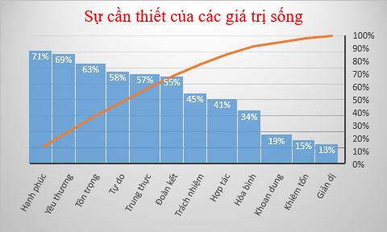
Bảng 4. Sự cần thiết của các giá trị sống đối với người được khảo sát

Kết quả khảo sát trên cho ta thấy, trong tất cả 12 giá trị sống mà nhóm nghiên cứu đưa ra, đa số đều được học sinh đánh giá ở mức cần thiết với họ. Trong đó, các giá trị tôn trọng, yêu thương, tự do và hạnh phúc được cho rằng cần thiết cao nhất. Các giá trị khoan dung, khiêm tốn, giản dị được cho rằng có sự cần thiết thấp nhất. Qua đó, ta có thể thấy nhóm giá trị sống mà học sinh cho là cần thiết với bản thân là nhóm giá trị quan hệ liên nhân cách, quan hệ với nhóm, với cộng đồng. Các giá trị về phẩm chất, nhân cách của bản thân ít được các bạn quan tâm hơn.
2.4. Mức độ hiểu biết của HS về 5 giá trị sống mà nhóm nghiên cứu hướng đến.

Bảng 5. Mức độ hiểu biết của HS về những giá trị sống
- Trung thực: Trung thực là “công bằng, khách quan khi đánh giá đối tượng nào đó” và “không tham lam …” được chọn lần lượt là 22. % và 20%. Tuy nhiên, đó là biểu hiện của sự trung thực chứ chưa phải là khái niệm. Đáp án mà nhóm nghiên cứu đưa ra là: luôn tôn trọng sự thật, tôn trọng chân lý, lẽ phải, sống ngay thẳng, thật thà và dũng cảm nhận lỗi khi mắc khuyết điểm. Với đáp án này có 58% bạn lựa chọn. Như vậy có 58% học sinh nhận biết được giá trị của trung thực.
- Trách nhiệm: Có 63% học sinh nhận thức đúng về giá trị trách nhiệm, bằng chứng có 63% học sinh lựa chọn “trách nhiệm là phần việc mà cá nhân phải gánh vác, phải nhận lấy về mình và thực hiện với lòng trung thực”. Số còn lại là lựa chọn sự đáp ứng của bản thân đối với những yêu cầu và đòi hỏi của người khác và sự kính trọng đối với người khác.
- Hợp tác: có 47.5% học sinh cho rằng hợp tác là Sự liên kết giữa các đối tượng và mang lại lợi ích cho cả đôi bên. Đây mới là biểu hiện của hợp tác chứ chưa phản ánh đầy đủ khái niệm của hợp tác. Đáp án mà nhóm chúng em đưa ra là Làm việc cùng nhau với mục tiêu chung trên nguyên tắc tôn trọng và trợ giúp qua lại lẫn nhau. Như vậy, chỉ có 52.5% các bạn hiểu đúng về giá trị hợp tác.
- Yêu thương: Chỉ có 56% học sinh hiểu đúng định nghĩa về giá trị của yêu thương. Số còn lại chỉ chọn các biểu hiện của yêu thương như: Luôn có nhiều người yêu mến và tin cậy, có nhiều bạn tốt…
- Tôn trọng: Có 25.5 % lựa chọn tôn trọng là rộng lòng tha thứ, tôn trọng và cảm thông với người khác và quan tâm đến mọi người xung quanh. Đây chưa phải đáp án đúng mà đáp án đúng là sự nhìn nhận, đánh giá đúng mực về ai đó; là luôn coi trọng danh dự, phẩm chất và lợi ích của người khác như của chính mình. Như vậy, với đáp án này có tới 58% các bạn học sinh trả lời đúng.
Như vậy, chỉ có khoảng 54,6 % học sinh được nghiên cứu hiểu đúng về các khái niệm mà nhóm nghiên cứu đưa ra. Nguyên nhân là do là do kiến thức về giá trị sống chưa được cung cấp một cách có hệ thống. Học sinh chưa được tiếp cận với các định nghĩa giá trị sống nên nhận thức của các bạn về giá trị sống chưa cao.
2.5. Nhận thức của học sinh THCS ý nghĩa của giá trị sống đối với bản thân.

Bảng 6. Nhận thức của học sinh ý nghĩa của giá trị sống đối với bản thân
Nhìn vào bảng khảo sát ta thấy với 5 ý nghĩa giá trị được đưa ra thì có 17.5% số học sinh “hoàn toàn đồng ý” giá trị sống giúp “bản thân sống tích cực”, có 45% học sinh “đồng ý” ý nghĩa của giá trị sống “giúp điều chỉnh hành vi phù hợp”, 43.5% “đồng ý” rằng giá trị sống “giúp hiểu rõ bản thân”, có 12% “hoàn toàn đồng ý” định giá trị sống giúp cá nhân “biết lựa chọn hành vi phù hợp với những giá trị của bản thân”, 41% học sinh “đồng ý” cho rằng giá trị “kìm hãm được hành vi trái với giá trị sống”. Cũng từ kết quả trên cho thấy có 39% học sinh “không đồng ý” giá trị sống giúp “hiểu rõ bản thân”, 36.5 % “không đồng ý” rằng giá trị sống “giúp điều chỉnh hành vi phù hợp”, phần lớn học sinh “không đồng ý” giá trị sống giúp cá nhân “biết cách lựa chọn hành vi phù hợp với những giá trị của bản thân”, có thể “kìm hãm hành vi trái với giá trị sống” và nhờ đó mà “giúp bản thân sống tích cực”. Như vậy, ta thấy còn nhiều học sinh chưa nhận thức được tầm quan trọng và ý nghia của giá trị sống. Số học sinh này cần có giải pháp để nhận thức đúng ý nghĩa của giá trị sống đối với bản thân.
2.6. Mức độ học sinh thể hiện các giá trị sống.

Bảng 7. Mức độ học sinh thể hiện các giá trị sống.

Kết quả khảo sát cho thấy, các giá trị sống học sinh thường xuyên thể hiện là “yêu thương” và tôn trọng. Hai giá trị học sinh thể hiện ở mức độ thấp là: “Hợp tác” và “trách nhiệm”.
Có thể thấy, các giá trị của: “Hợp tác” và “trách nhiệm” là những giá trị mà học sinh rất ít thể hiện điều này chứng tỏ còn nhiều bạn học sinh thiếu tự tin, chưa dám làm và dám chịu trách nhiệm. Chưa ý thức được trách nhiệm của mình đối với bản thân, với gia đình và với xã hội.
Từ kết quả này, cần có những hoạt động và những hướng dẫn cụ thể để các bạn học sinh thể hiện các giá trị quan trọng, phù hợp đối với lứa tuổi THCS.
- Nhận xét khái quát :
Về cơ bản, còn một bộ phận học sinh chưa nhận thức đúng đắn, đầy đủ sự cần thiết của giá trị sống đối với bản thân, số liệu này có quan hệ với đánh giá “hiện nay có một bộ phận học sinh có những biểu hiện hành vi lệch chuẩn”. Học sinh còn mơ hồ về giá trị sống phổ quát của nhân loại.
Khi hiểu chưa sâu sắc về giá trị sống, chưa thấy được tầm quan trọng của giá trị sống, chưa hiểu hết ý nghĩa của việc giáo dục giá trị sống cũng như chưa hiểu về sự chi phối lẫn nhau giữa giá trị sống và kĩ năng sống nên chưa hiểu hết ý nghĩa của việc giáo dục giá trị sống.
Trong chương trình Ngữ văn 8-Tập 1 hình ảnh người nông dân trước cách mạng được xây dựng qua hai tác phẩm:

STT | Bài | Thời lượng ( tiết)
1 | Tức nước vỡ bờ ( Tắt đèn) | 2
2 | Lão Hạc | 2

3. Các biện pháp tiến hành giải quyết vấn đề
Trong quá trình dạy học các văn bản về hình ảnh người nông dân nhằm nâng cao giá trị sống cho học sinh tôi đã thực hiện theo các bước như sau:

3.1. Xác định được định hướng của dạy học tích hợp giáo dục giá trị sống
- Mục tiêu của dạy học tích hợp giáo dục giá trị sống: Hình thành và phát triển năng lực HS, nhất là năng lực giải quyết các vấn đề thực tiễn;
- Để nâng cao hiệu quả của môn học tích hợp, tôi đưa ra các phương pháp để dạy học tích hợp đó là: Phương pháp dạy học nêu/ phát hiện và giải quyết vấn đề, dạy học hợp tác. Vì nó giúp GV tạo ra những tình huống có vấn đề, gợi ra cho HS những khó khăn cần phải vượt qua, điều khiển HS phát hiện, hoạt động tự giác, sáng tạo để giải quyết vấn đề và thông qua đó chiếm lĩnh tri thức, rèn luyện kĩ năng và thái độ. Đây chính là một trong những phương pháp dạy học tích hợp giáo dục giá trị sống cho học sinh.

3.2. Xác định nội dung và địa chỉ tích hợp giáo dục giá trị sống qua hình ảnh người nông dân trước cách mạng
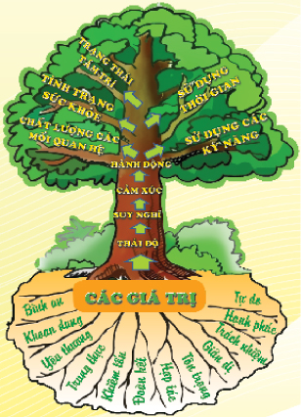
Sau khi nghiên cứu thực trạng nhận thức của học sinh về giá trị sống, nhóm nghiên cứu đã phối kết hợp với nhà trường, các tổ chuyên môn, đoàn đội… đã tiến hành thực nghiệm một số giải nhằm nâng cao nhận thức một số giá trị sống cốt lõi, phù hợp với lứa tuổi học sinh THCS như: Giá trị yêu thương, giá trị tôn trọng, giá trị hợp tác, giá trị trách nhiệm, giá trị trung thực…
Có nhiều giải pháp để nâng cao nhận thức về giá trị sống cho học sinh. Trong quá trình giảng dạy về hình ảnh người nông dân trước cách mạng giáo viên có thể tích hợp những giá trị sống:
- Giá trị yêu thương
- Giá trị trách nhiệm
- Giá trị tôn trọng
3.3. Một số biện pháp
3.3.1. Biện pháp 1: Giáo dục giá trị yêu thương qua phân tích hình ảnh người nông dân trước cách mạng
a. Mục tiêu: Giáo viên hướng đến cho học sinh giá trị yêu thương là một phẩm chất đẹp, cao quý và là giá trị cốt lõi của con người. Lòng yêu thương được biểu hiện qua nhiều hình thức, thái độ đa dạng. Người ta có thể biểu lộ tình thương của mình bằng cách: Sự đồng cảm, chia sẻ, quan tâm, giúp đỡ, yêu mến, trân trọng…
b. Cách thực hiện: Trong hoạt động khởi động văn bản “ Tức nước vỡ bờ” giáo viên cho học sinh tham gia trò chơi “ Theo dòng lịch sử” và theo dõi đoạn video tái hiện hình ảnh người nông dân trước năm 1945.
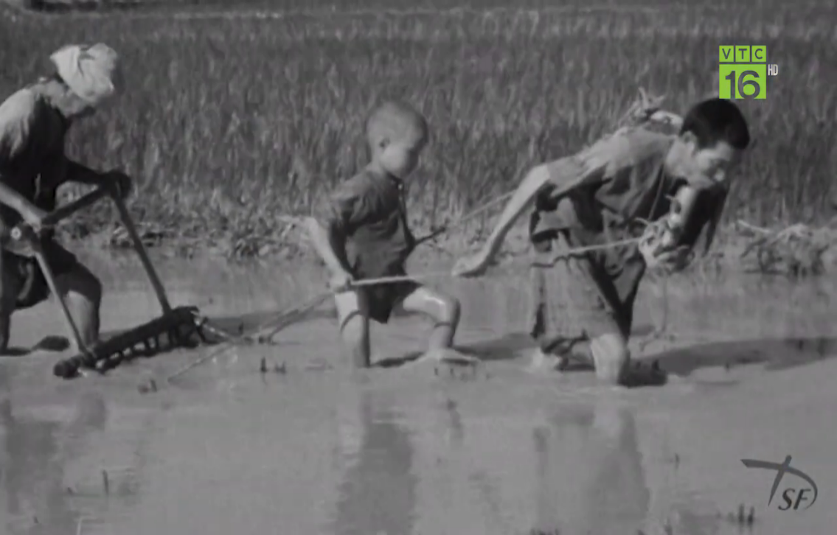
Sau đó giáo viên đưa ra câu hỏi vấn đáp
? Hãy chia sẻ hiểu biết của em về cuộc đời người nông dân Việt Nam trước cách mạng tháng Tám

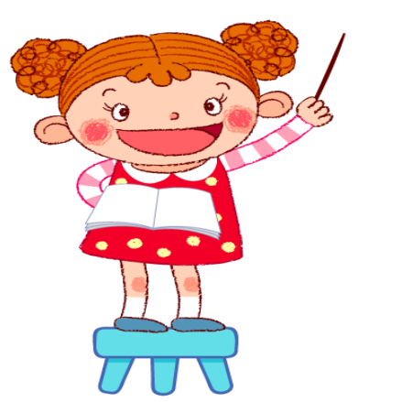
Qua đoạn video học sinh được quan sát tận mắt tình cảnh khốn cùng của người nông dân trước cách mạng. Họ phải chịu ách áp bức bóc lột của thực dân Pháp và giai cấp phong kiến. Họ phải chịu những thứ thuế vô lý, họ không được hưởng những quyền sống của con người. Qua sự phát vấn của giáo viên, học sinh có cơ hội chia sẻ những cảm nhận của mình khi xem những thước phim về người dân trong nạn đói 1945. Như vậy bước đầu giúp các em nhìn nhận rõ hơn về bức tranh hiện thực xã hội lúc đó. Đồng thời bước đầu đồng cảm với những số phận người dân đang ở hoàn cảnh cùng đường. Như vậy bước đầu giúp học sinh chạm đến giá trị sống yêu thương.
- Trong phần hình thành kiến thức khi phân tích về hoàn cảnh gia đình chị Dậu giáo viên chú ý những chi tiết:
BỐI CẢNH | GIA CẢNH
Làng vào vụ thuế căng thẳng, gay gắt nhất.  Cổng làng đóng lại, công việc cày bừa đình đốn, bọn lý trưởng, trương tuần chửi bới, quát tháo om sòm; Mấy tên cai lệ, lính cơ tay thước, roi song, dây thừng đi tróc người thiếu thuế. Tiếng trống, mõ, tù và inh ỏi, tiếng thét lác, đánh đập, tiếng kêu khóc thảm thiết vang lên như trong một cuộc săn người. | + Nghèo nhất nhì trong hạng cùng đinh.  + Phải bán con, bán chó, bán khoai nhưng vẫn không đủ tiền nộp thuế.  + Anh Dậu bị đánh gần chết và bị trả về.  + Nhà không có gì để ăn bà hàng xóm thương tình cho bát cháo.
=> Tình thế rất thê thảm, đáng thương, nguy cấp.
Thông qua đơn vị kiến thức này học sinh cảm nhận rõ về bối cảnh và gia cảnh gia đình chị Dậu. Hoàn cảnh khốn cùng đó đã tác động đến học sinh giúp cho các em đồng cảm hơn với hoàn cảnh gia đình chị Dậu. Đồng thời thấy được giá trị nhân văn hết sức sâu sắc qua hành động giàu tình người của bà cụ hàng xóm. Hành động đó tiêu biểu cho giá trị truyền thống của dân tộc “ Lá rách ít đùm lá rách nhiều”, “ Một miếng khi đói bằng một gói khi no”. Hành động đó chính là giá trị lòng yêu thương trong cuộc sống.

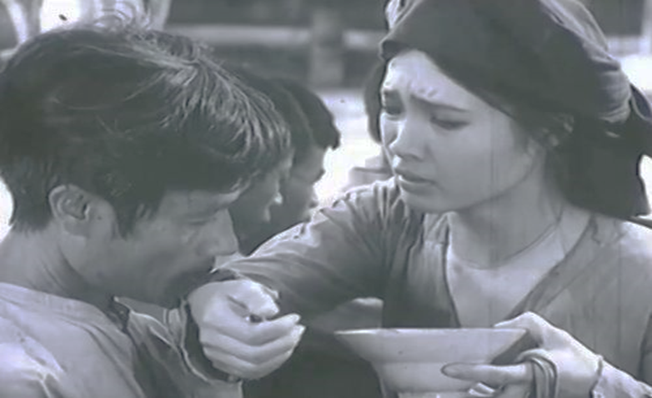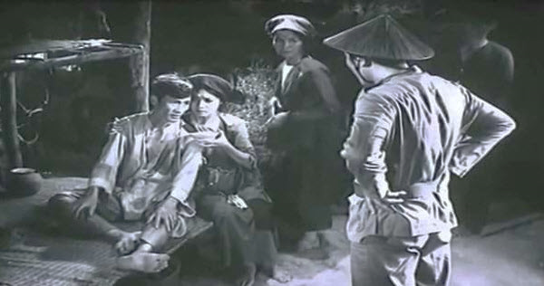

Khi phân tích nhân vật chị Dậu giáo viên cho học sinh làm phiếu học tập với yêu cầu:
? Hãy chỉ ra những hành động và lời nói của chị Dậu khi chăm chồng? Qua đó em có cảm nhận gì về nhân vật chị Dậu?

a. Lúc chăm sóc chồng
- LỜI NÓI
- Nhẹ nhàng, an ủi, vỗ về: “Thầy em hãy cố ngồi dậy húp ít cháo cho đỡ xót ruột”.

- HÀNH ĐỘNG
- Quạt cháo cho chóng nguội
- Rón rén bưng…đến chỗ chồng nằm
- Ngồi…chờ xem chồng ăn có ngon miệng không.

=> Đảm đang, yêu thương chồng con

b. Trước khi cai lệ đến

Chị Dậu là người phụ nữ đảm đang, hết lòng yêu thương chồng con, tính tình vốn dịu dàng, tình cảm.
- Cử chỉ: “Quạt cho cháo chóng nguội, rón rén bưng một bát đến cho chồng, chờ xem chồng ăn có ngon miệng hay không.”

Cảm nhận con người chị Dậu được hành động và cử chỉ đã giúp học sinh hiểu rõ hơn giá trị yêu thương xuất phát từ những cử chỉ, hành động rất bình thường, giản dị nhưng ấm áp tình người.
- Khi dạy văn bản “Lão Hạc” ở phần hình thành kiến thức khi phân tích nhân vật lão Hạc giáo viên cho học sinh tìm hiểu về hoàn cảnh của lão Hạc
+ Nhà nghèo, vợ mất sớm, con trai đi làm đồn điền cao su không có tin tức gì, chỉ một mình làm bạn với cậu Vàng.
+ Già yếu, bệnh tật,không còn làm thuê được,...
=> nghèo khổ, cô đơn, bất hạnh
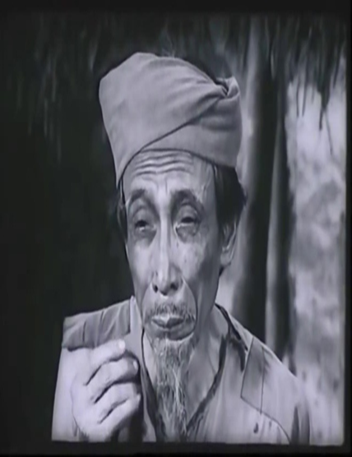 | 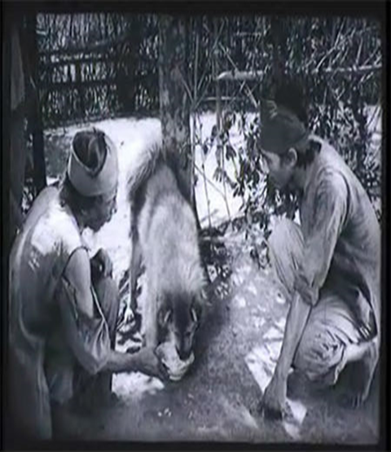
Qua việc tìm hiểu gia cảnh lão Hạc học sinh sẽ cảm nhận được hoàn cảnh rất đỗi cô đơn, tội nghiệp của lão Hạc, hiểu hơn về hoàn cảnh người nông dân trước cách mạng. Điều đó hình thành nên ở học sinh giá trị sống yêu thương.
- Khi phân tích tâm trạng nhân vật lão Hạc trước và sau khi bán cậu Vàng.
- Tâm trạng của lão Hạc trong việc bán chó
Trước khi bán
Sau khi bán
Nói nhiều lần ý định bán chó của mình
Phân trần, giãi bày lí do

Tìm cách thuyết phục chính bản thân mình
Ám ảnh bởi ánh mắt
và tiếng kêu của cậu Vàng
Cho rằng mình đã
chót lừa 1 con chó
Phân vân, đắn đo
Đau đớn, day dứt

Qua việc phân tích tâm trạng của lão Hạc giáo viên làm rõ vẻ đẹp về phẩm chất cao đẹp của nguời nông dân. Một con người bần cùng, khốn khổ nhưng vẫn giàu tình yêu thương. Từ đó tác động đến tư tưởng, tình cảm của học sinh, giáo dục cho các em giá trị yêu thương trong cuộc sống. Tình yêu thương chính ở sự chân thành, đơn sơ cho dù con người có ở hoàn cảnh cùng đường.
c. Kết quả: Như vậy, ở cả hai tác phẩm đều ngời sáng lên vẻ đẹp của người nông dân chân thành, chất phác giàu lòng yêu thương. Lòng yêu thương đối với người thân, con vật...Làm rõ được điều này giáo viên đã giáo dục được giá trị lòng yêu thương cho học sinh.
3.3.2. Biện pháp 2: Giáo dục giá trị trách nhiệm, tôn trọng qua phân tích hình ảnh người nông dân trước cách mạng
a. Mục tiêu: Giáo dục cho học sinh hiểu được giá trị trách nhiệm chính là việc mỗi người khi làm điều gì đó cần có ý thức đối với điều mình thực hiện. Trách nhiệm sẽ luôn là một gánh nặng đối với con người. Tuy nhiên thì nó lại đóng vai trò giúp chúng ta được phát triển và hoàn thiện hơn. Những người sống có trách nhiệm sẽ luôn được tôn trọng, dễ đạt được thành công trong cuộc sống.
b. Cách thực hiện: Trong phần hình thành khi giáo viên tổ chức cho học sinh hoạt động nhóm
? Cách xưng hô của chị Dậu có gì thay đổi ?
? Hành động của chị là tự phát hay tự giác ? Xuất phát từ đâu mà chị có thể vùng lên chống trả lại cai lệ?
? Qua đó em có nhận xét gì về nhân vật chị Dậu? Hình ảnh của chị tiêu biểu cho tầng lớp nào?

“Cháu-ông”:
Vị trí kẻ bề dưới với kẻ bề trên tỏ sự tôn trọng
Ngôn ngữ đối thoại phù hợp tới tâm lí nhân vật
Tình huống truyện được đẩy lên cao trào => Bộc lộ tính cách nhân vật

Vị trí ngang hàng, tư thế đứng thẳng không chịu nhịn nhục
“Tôi - ông”:
=> “Tức nước vỡ bờ” - Người phụ nữ có sức sống mạnh mẽ, tinh thần phản kháng tiềm tàng

Khẳng định tư thế đứng trên đầu kẻ thù sẵn sàng đè bẹp đối phương, thể hiện sự khinh bỉ căm giận đến cao độ.
“Bà - mày”:

Qua hình thức tổ chức cho học sinh thảo luận giáo viên khái quát hình tượng chị Dậu mộc mạc, hiền dịu vị tha, sống khiêm nhường, biết nhẫn nhục chịu đựng nhưng hoàn toàn không yếu đuối trái lại có sức sống mạnh mẽ, tinh thần phản kháng tiềm tàng, khi bị đẩy tới đường cùng, chị đã vùng dậy chống trả quyết liệt, thể hiện thái độ bất khuất, chị tiêu biểu cho người phụ nữ nông dân Việt Nam. Đồng thời thấy được chị Dậu là một con người rất trách nhiệm với chồng con.
Trong phần hình thành kiến thức khi phân tích về cái chết của lão Hạc, giáo viên định hướng để làm rõ việc làm của lão Hạc trước khi chết
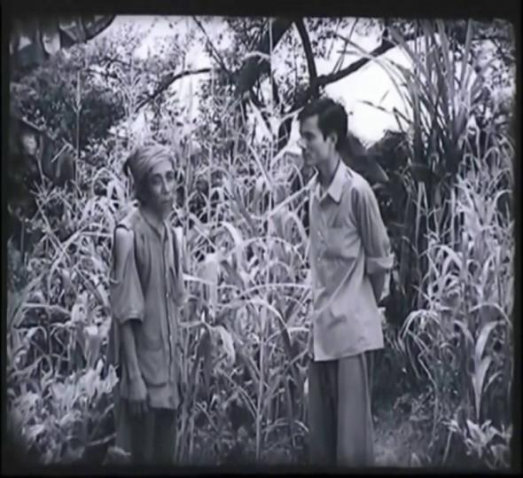
- Nhờ ông giáo:
+ Giữ hộ ba sào vườn cho con trai
+ Gửi 30 đồng để lo hộ đám tang cho mình
- Duy trì cuộc sống: ăn khoai, củ chuối, sung luộc, rau má, củ ráy, bữa trai bữa ốc.
- Từ chối mọi sự giúp đỡ gần như là hách dịch
Thương con hết mực, giàu đức hi sinh, sống có trách nhiệm
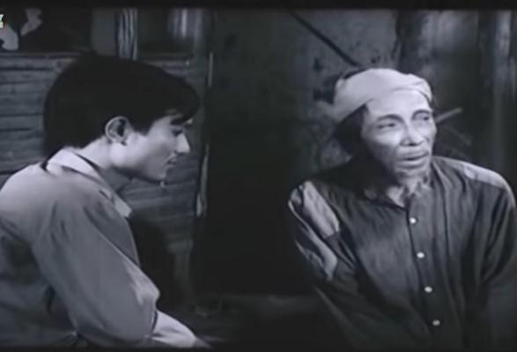
Qua phần hình thành kiến thức học sinh cảm nhận được về nhân vật lão Hạc là một con người sống có trách nhiệm, có trách nhiệm với bản thân, với con cái, với mọi người.
c. Kết quả: Như vậy ở hình tượng nhân vật chị Dậu, nhân vật lão Hạc đều để lại trong lòng người đọc những ấn tượng sâu sắc. Điều đó chính là giá trị sống mà hình tượng nhân vật tạo nên.

3.3.3. Biện pháp 3: Tích hợp giáo dục giá trị đoàn kết
a. Mục tiêu: Giáo dục cho học sinh giá trị đoàn kết là sự hòa thuận, hợp tác ở trong và ở giữa các cá nhân trong một nhóm, một tập thể. Đoàn kết được tồn tại nhờ sự chấp nhận và hiểu rõ giá trị của mỗi người, cũng như biết đánh giá đúng sự đóng góp của họ đối với tập thể. Tính ổn định của tình đoàn kết bắt nguồn từ tinh thần bình đẳng và thống nhất.
b. Cách thực hiện: Sau khi dạy xong hai văn bản giáo viên có thể tổ chức hoạt động dạy học theo dự án với các yêu cầu.
Quy trình tổ chức cho học sinh học theo dự án:
Bước 1: Đề xuất giải pháp và lập kế hoạch | - Lựa chọn chủ đề, xác định các vấn đề cần giải quyết.  - Xây dựng tiểu chủ đề.  - Lập kế hoạch các nhiệm vụ học tập.
Bước 2: Thực hiện dự án | - Thu thập thông tin  - Xử lý thông tin  - Tổng hợp thông tin
Bước 3: Tổng hợp báo cáo kết quả | - Xây dựng sản phẩm  - Báo cáo trình bày sản phẩm  - Đánh giá
Cách thức tiến hành cụ thể như sau
Bước 1: Lập kế hoạch
Là bước đầu tiên quan trọng, giáo viên cần tổ chức cho học sinh cùng tham gia xác định.
Với bước này dựa vào yêu cầu giáo viên đưa ra nhóm học sinh đã có sự lựa chọn chủ đề:
Yêu cầu của giáo viên | Học sinh lựa chọn chủ đề
Hình ảnh người nông dân trước cách mạng
Khi đã hình thành nhóm và xác định được chủ đề, tên dự án, giáo viên hướng dẫn học sinh các nhóm phát triển sơ đồ tư duy dự án của nhóm để xác định vấn đề nghiên cứu. Khi đặt câu hỏi để phát triển ý tưởng, có thể sử dụng sơ đồ 5W1H.

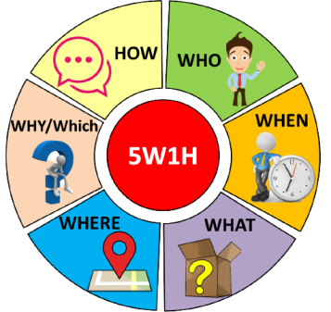
1. LÀ AI?
2.KHI
NÀO?
3. CÁI GÌ?
6. NHƯ
THẾ NÀO?
5. TẠI SAO?
4. Ở ĐÂU?

Sau khi xây dựng quy mô nghiên cứu, học sinh thảo luận xác định các nhiệm vụ cần thực hiện để đạt được mục tiêu, đồng thời phân công các thành viên trong nhóm ai sẽ làm gì và thời hạn hoàn thành, xác định phương tiện và dự kiến sản phẩm.
Thành viên | Nhiệm vụ | Phương tiện | Thời gian hoàn thành | Dự kiến sản phẩm
Đỗ Quỳnh Trang | Tìm hiểu, viết bài | Phiếu hỏi | 3 ngày | Kết quả và hình ảnh
Nguyễn Phương Chi | Tổng hợp | Máy ảnh | 2 ngày | Ảnh minh chứng
Đinh Diệu Châu | Lấy thông tin từ internet | Máy tính nối mạng | 3 ngày | Bài viết, thông tin, hình ảnh
Sau khi lập được kế hoạch, các nhóm chủ động thực hiện nhiệm vụ.
Bước 2: Thực hiện dự án
Thu thập thông tin
Thực hiện thu thập thông tin theo nhiệm vụ được giao trong kế hoạch của nhóm như: thu thập thông tin từ từ sách vở, trang mạng, ....
Bước 3: Tổng hợp kết quả:
Xây dựng sản phẩm
Tổng hợp thành sản phẩm cuối cùng: Bài thuyết trình, bản báo cáo...
Trình bày báo cáo:
- Phương pháp thuyết trình.
Đánh giá, rút kinh nghiệm:
Đánh giá: Bằng hình thức cử ra mỗi nhóm một cá nhân tham gia trong ban giám khảo đánh giá kết quả của nhau và cùng nhìn lại quá trình thực hiện dự án.

PHIẾU ĐÁNH GIÁ THEO TIÊU CHÍ

Nhóm
Tiêu chí | Mức độ
 | Tốt | Đạt | Chưa đạt
1.Lựa chọn và xác định được sự kiện lịch sử | Lựa chọn được sự kiện tiêu biểu, có ý nghĩa | Lựa chọn được sự kiện nhưng chưa tiêu biểu | Chưa lựa chọn được sự kiện
2.Đảm bảo chính xác thông tin của sự kiện | Thông tin chân thực, chính xác | Thông tin đảm bảo | Nội dung sơ sài, số liệu chưa chính xác
3.Trình bày đúng quy trình bài nói | Thực hiện đúng quy trình trao đổi, thảo luận | Thực hiện theo quy trình nhưng chưa thật rõ ràng | Thực hiện chưa đúng trình tự, còn lộn xộn
4. Nói to, rõ ràng, lưu loát | Diễn đạt rõ ràng | Nói nhỏ còn ngập ngừng | Còn rụt rè, chưa thật tự tin
Với hình thức tổ chức hoạt động dự án học sinh cần chung sức để thực hiện nhiệm vụ. Khi hoàn thành được nhiệm vụ khó khăn học sinh sẽ nhận ra được giá trị của đoàn kết là hết sức quan trọng.
c. Kết quả: Như vậy, hình tượng người nông dân trước cách mạng qua hai văn bản Tức nước vỡ bờ và lão Hạc đã đem đến nhiều giá trị sống. Điều quan trọng là giáo viên tổ chức tích hợp phù hợp để kiến thức không bị loãng và giá trị tích hợp thực tiễn.
4. Khảo nghiệm tính khả thi của đề tài
4.1. Quan niệm của học sinh về giá trị sống.
Cũng với câu hỏi: Giá trị sống là gì? Kết quả khảo sát lần 2 thu được như sau:

Kết quả khảo sát cho thấy với khái niệm được đưa ra, hầu hết các bạn học sinh đồng tình với khái niệm về giá trị sống mà nhóm nghiên cứu đã lựa chọn trong phần cơ sở lý luận. Qua đó có thể khẳng định sau thời gian thực nghiệm học sinh đã có quan niệm đúng về giá trị sống. Số học sinh nhầm lẫn giữa giá trị sống và kỹ năng sống giảm mạnh.
4.2. Nhận thức của học sinh về tầm quan trọng của giáo dục giá trị sống và kỹ năng sống.

Kết quả sau thực nghiệm cho thấy học sinh đã thấy được tầm quan trọng của giá trị sống. hiểu giá trị sống là cốt lõi, gốc rễ dẫn đến hành vi, kĩ năng của mỗi con người. Hiểu giá trị sống là gốc thúc đẩy thái độ, suy nghĩ, cảm xúc, hành động của mỗi con người. Đã nhận thức đúng nếu có giá trị sống cốt lõi mới có kĩ năng sống tốt.
4.3. Mức độ hiểu biết của HS về 5 giá trị sống mà nhóm nghiên cứu hướng đến.

So sánh với kết quả trước khảo sát, chúng ta thấy mức độ nhận thức của của các bạn học sinh về các giá trị sống giá trị sống cao hơn. Trung bình sự hiểu biết của các bạn về các giá trị sống tăng từ 54,6% lên 87,3 %. Điều đó chứng tỏ các bạn đã hiểu sâu sắc hơn những giá trị sống mà nhóm nghiên cứu hướng đến.
4.4. Mức độ cần thiết của các giá trị sống sau đối với chính bản thân người được khảo sát.
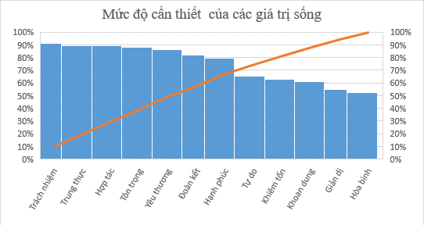
Kết quả khảo sát trên cho ta thấy các giá trị tôn trọng, yêu thương, trung thực, trách nhiệm và hợp tác được đánh giá ở mức cần thiết và rất cần thiết cao hơn rất nhiều so với lần khảo sát đầu tiên. Không chỉ thế các giá trị khác cũng tăng đáng kể, điều đó cho thấy khi học sinh có nhận thức sâu sắc về 5 giá trị sống cốt lõi mà nhóm nghiên cứu hướng tới sẽ góp phần tác động đến nhận thức của các giá trị sống khác. Góp phần nâng cao chất lượng cuộc sống của học sinh.
4.5. Nhận thức của học sinh ý nghĩa của giá trị sống.

Qua số liệu điều tra ta có thể thấy đa số học sinh đã nhận thức được tầm quan trọng và ý nghĩa của giá trị sống.
4.6. Mức độ học sinh thể hiện các giá trị.

- Kết quả trên cho ta thấy, sau thời gian thực nghiệm, mức độ thường xuyên thể hiện các giá trị sống được tăng cao. Điều này được thể hiện rõ trong các hoạt động tập thể, hoạt động học tập trên lớp.
+ Trong các hoạt động tập thể, các bạn đã tham gia một cách tích cực, tự giác, có tinh thần trách nhiệm cao, phát huy được tinh thần hợp tác cùng nhau khi làm việc nhóm. Sẵn sàng nhận nhiệm vụ của lớp, trường về mình. Biết lắng nghe ý kiến của người khác. Gương mẫu chấp hành các quy định trong sinh hoạt của lớp, trường. Biết quan tâm, chia sẻ với bạn bè, biết yêu quý và bảo vệ môi trường sống. Biết yêu quý bản thân, trân trọng giá trị cuộc sống, yêu thương những người xung quanh
+ Hoàn thành nhiệm vụ học tập đúng hạn và đạt yêu cầu. Trung thực trong học tập, tích cực, có trách nhiệm và làm việc nhóm có hiệu quả hơn. Biết Lắng nghe ý kiến của người khác. Quan tâm, chia sẻ giúp đỡ bạn bè trong học tập. Cởi mở, sẵn sàng tiếp nhận các ý tưởng mới của thầy cô và bạn bè. Tự tin hơn khi trình bày suy nghĩ, ý tưởng của mình.

PHẦN III. KẾT LUẬN, KHUYẾN NGHỊ
1. Kết luận
Giáo dục giá trị sống là một thành phần quan trọng trong chương trình giáo dục phổ thông, bên cạnh kiến thức, kĩ năng, thái độ. Giữa giá trị và nhân cách có mối quan hệ biện chứng, định hình giá trị góp phần hoàn thiện nhân cách và nhân cách hoàn thiện góp phần ổn định các giá trị của bản thân. Việc thực hiện phải trong một quá trình lâu dài, phức tạp, đòi hỏi sự công phu, kiên trì, liên tục; Thực hiện có sự thống nhất, có sức mạnh tổng hợp của nhiều lực lượng trong và ngoài nhà trường trên cơ sở nắm vững các đặc điểm tâm lý, cá tính, hoàn cảnh của từng học sinh. Đồng thời, tất yếu phải có sự phối hợp chặt chẽ, sự tác động đồng thời của ba môi trường giáo dục: nhà trường, gia đình và xã hội. Hơn nữa, vấn đề giáo dục giá trị sống còn cần đến vốn sống, tình thương và nhân cách của người thầy. Học sinh học kiến thức ở thầy trước hết là học tấm gương sáng của người thầy. Vì vậy, để học sinh không thất vọng vì thầy thì trước hết “Mỗi thầy, cô giáo là một tấm gương đạo đức, tự học và sáng tạo” mà ngành giáo dục đang phát động. Làm được như vậy, tôi nghĩ giáo dục giá trị sống cho học sinh không những không làm quá tải trong chương trình giáo dục mà còn đem đến cho người học sự hứng thú, sôi nổi trong học tập. Để các em thấy được “Mỗi ngày đến trường là một ngày vui”.
2. Khuyến nghị
2.1. Đối với phụ huynh
Cần có tư tưởng rõ ràng trong việc đánh giá vai trò bộ môn Ngữ văn trong quá trình giáo dục và phát triển nhân cách học sinh.
Khuyến khích con em tham gia các hoạt động học tập do trường lớp tổ chức.
2.2 Đối với giáo viên, nhà trường
Giá trị sống có ý nghĩa quan trọng đối với việc định hướng hành động cho HS, giúp các bạn tự giác lĩnh hội tri thức, phát triển kĩ năng, năng lực cần thiết và có những lựa chọn, hành động, lí tưởng, ước mơ sống đẹp, sống có ý nghĩa dựa trên nền tảng giá trị sống.
Các trường THCS cần tổ chức thực hiện một cách linh hoạt các tiết hoạt động giáo dục lồng ghép vào các môn học để học sinh được tham gia vào hoạt động thực tiễn của cuộc sống, tạo cơ hội cho các bạn bộc lộ suy nghĩ, tình cảm, hành vi trong công việc, chia sẻ những khó khăn và niềm vui cũng như hoàn thiện dần dần các kỹ năng thực hành một cách tự nhiên.
Giáo dục giá trị sống là nội dung khá rộng đòi hỏi có sự tham gia của các thành viên, tổ chức đoàn thể trong nhà trường. Nhà trường cần làm cho học sinh ghi nhớ những điều tốt đẹp nhất đến suốt đời và trang bị cho học sinh những kỹ năng sống thiết thực. Đó là hành trang vào đời thật sự ý nghĩa đối với mỗi học sinh
Để trường học luôn là nơi học sinh cảm thấy an toàn nhất, để mỗi ngày đến trường của các bạn là một ngày vui thì giáo dục giá trị sống cho học sinh là một nhiệm vụ mà nhà trường, gia đình và xã hội đặc biệt quan tâm. Trường học có thân thiện, học sinh có tích cực hay không đều bắt nguồn từ nền tảng giá trị sống, kỹ năng sống của học sinh.
2.3. Đối với địa phương
Cần tổ chức nhiều hơn các hoạt động vui chơi, giải trí cho học sinh để các em có được sân chơi lành mạnh, bổ ích.
Trên đây là một số kinh nghiệm về giáo dục giá trị sống cho học sinh qua phân tích hình ảnh người nông dân trước Cách mạng trong môn Ngữ văn 8. Trong quá trình thực hiện khó tránh khỏi những thiếu sót, kính mong nhận được sự góp ý của Hội đồng thẩm định các cấp và Quý đồng nghiệp để đề tài của tôi được hoàn thiện và vận dụng có hiệu quả hơn trong quá trình giảng dạy.
Tôi xin chân thành cảm ơn!
Hà Nôi, ngày …. tháng ….. năm…..

TÀI LIỆU THAM KHẢO

- Diane Tillman (Đỗ Ngọc Khanh, Thanh Tùng, Minh Tươi dịch), 2010. Giá trị sống dành cho tuổi trẻ. NXB Tổng hợp TPHCM.
- Phạm Minh Hạc và Thái Duy Tuyên, 2012. Định hướng giá trị con người Việt Nam thời kỳ đổi mới và hội nhập. NXB Chính trị Quốc gia.
- Nguyễn Công Khanh, 2012. Phương pháp giáo dục giá trị sống - kỹ năng sống. NXB Đại học Sư phạm Hà Nội.
- Phạm Thành Nghị, 2013.Tâm lý học giáo dục. NXB Đại học Quốc gia Hà Nội.
- Huỳnh Văn Sơn (chủ biên), Trần Thị Thu Mai và Nguyễn Thị Tứ, 2012. Giáo trình Tâm lí học giáo dục đại học. NXB Đại học Sư phạm thành phố Hồ Chí Minh.
- Nguyễn Thanh Bình (2013), Giáo dục kỹ năng sống cho học sinh phổ thông, Nxb Đại học Sư phạm, Hà Nội.
- Lục Thị Nga - Vũ Thúy Hạnh (2011). Giáo dục giá trị sống, kĩ năng sống cho học sinh phổ thông. NXB Giáo dục Việt Nam.
- Nguyễn Thị Mỹ Lộc - Đinh Thị Kim Thoa - Đặng Hoàng Minh (2010). Giáo dục giá trị sống và kĩ năng sống cho học sinh trung học cơ sở. NXB Đại học Quốc gia Hà Nội
- Nguyễn Thị Mỹ Lộc, Đinh Thị Kim Thoa, Trần Văn Tính, Vũ Phương Liên (2012), Phương pháp giáo dục giá trị sống và kỹ năng sống cho học sinh trung học, Nxb Đại học quốc gia, Hà Nội.
- Lục Thị Nga, Nguyễn Thanh Bình (2013), Hiệu trưởng trường trung học với vấn đề giáo dục giá trị sống, kĩ năng sống và giao tiếp ứng xử trong quản lí, Nxb Đại học Sư phạm, Hà Nội.
- Hà Nhật Thăng (1997, tái bản 2001), Giáo dục hệ thống giá trị đạo đức nhân văn, Nxb Giáo dục, Hà Nội.
- Bùi Văn Trực, Phạm Thế Hưng (2013), Phương pháp giảng dạy kĩ năng sống, Nxb Văn hoá Thông tin, Hà Nội.
- Mạc Văn Trang, Giáo dục giá trị sống cho học sinh phổ thông hiện nay. Kỷ yếu hội thảo khoa học, 01X- 12/03-2001-2.

